Sfoglia Controlli Periodici

Selezionando la voce di menu Sfoglia Controlli Periodici, l’utente visualizza la maschera Sfoglia Controlli Periodici che permette, tramite diverse modalità di ricerca, di risalire all’elenco di tutti i controlli periodici.

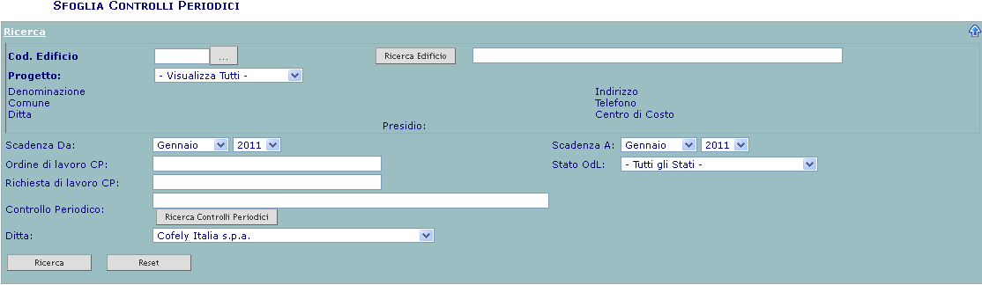
La ricerca può essere effettuata attraverso i seguenti campi:
- Cod. Edificio: conoscendo esattamente il numero dell’Edificio, lo si può digitare direttamente nel campo. Se si seleziona il match code dopo aver compilato il campo, si apre una Pop Up che mostra solo quei Codici Edificio che contengono i numeri inseriti. Ad esempio, digitando “37” e selezionando il match code verranno presentati tutti gli edifici contenenti “3” e “7” nel proprio Codice Edificio, del tipo “037”, “337”, “370”, etc. e/o nel numero civico dell’indirizzo. Se invece si vuole visualizzare la lista completa degli edifici, occorre lasciare il campo vuoto e fare click direttamente sul match code corrispondente.
- Ricerca Edificio: è un campo di ricerca libera che consente di fare una ricerca dell’edificio per parola chiave. L’utente ha la possibilità di inserire dati parziali (almeno due caratteri), che individuino il Codice dell’Edificio, il Nome, la Descrizione, l’Indirizzo, la Ditta. Dopo aver compilato il campo fare click sul pulsante .
- Scadenza Da: è un campo con due menu a tendina per filtrare il periodo di interesse.
- Ordine di lavoro CP: è un campo che accetta solamente numeri ,conoscendo parte del nome del controllo lo si può digitare direttamente nel campo. Ad esempio, digitando "123" e cliccando su Ricerca verranno presentati tutti i Controlli Periodici che contengono “123”. Se invece si vuole visualizzare la lista completa di tutti i controlli periodici, occorre lasciare il campo vuoto e fare click direttamente sul pulsante Ricerca.
- Richiesta di lavoro CP: è un campo che accetta solamente numeri ,conoscendo parte del nome del controllo lo si può digitare direttamente nel campo. Ad esempio, digitando "123" e cliccando su Ricerca verranno presentati tutti i Controlli Periodici che contengono “123”. Se invece si vuole visualizzare la lista completa di tutti i controlli periodici, occorre lasciare il campo vuoto e fare click direttamente sul pulsante Ricerca.
- Controllo Periodico: conoscendo parte del nome del controllo lo si può digitare direttamente nel campo. Ad esempio, digitando "ADD" e cliccando su Ricerca Controlli Periodici code verranno presentati tutti i Controlli Periodici che contengono “ADD”. Se invece si vuole visualizzare la lista completa di tutti i controlli periodici, occorre lasciare il campo vuoto e fare click direttamente sul pulsante Ricerca Controlli Periodici.
- Ditta: è un campo con menu a tendina per filtrare la ditta di interesse
- Scadenza A: è un campo con due menu a tendina per filtrare il periodo di interesse.
- Stato OdL: è un campo con menu a tendina per filtrare la ditta di interesse
Dopo aver compilato i campi fare click sul pulsante per aprire la finestra con la lista dei Tipi Manutenzione.
Per rimuovere il contenuto dai campi valorizzati, fare click sul pulsante .
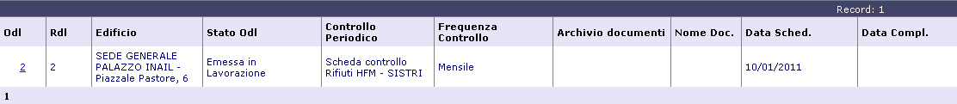
Cliccando sul numero dell’ Odl si aprirà la maschera Completamento Controlli Periodici
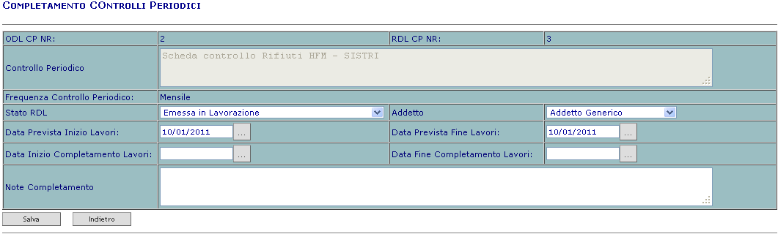
Da questa maschera è possibile variare lo stato del controllo periodico scelto tramite il menu a tendina Stato RDL, nel quale sono elencati i seguenti stati:
- Attività Completata
- Emessa in Lavorazione
- Emessa ma sospesa
- Emessa ma sospesa dal Committente
- Emessa ma sospesa per Intervento Specialistico.
Qualora vogliamo mettere lo stato Attività Completata è necessario l’inserimento dei seguenti campi:
- Addetto: è un campo con menu a tendina, dove sono elencati tutti gli addetti.
- Data Inizio Completamento Lavori: Selezionando il match code , si apre una Pop Up che mostra il calendario dove è possibile selezionare la data di interesse.
- Data Fine Completamento Lavori: Selezionando il match code , si apre una Pop Up che mostra il calendario dove è possibile selezionare la data di interesse.
Per qualunque stato è comunque possibile variare o compilare i seguenti campi.
- Note Completamento: è un campo di inserimento libero che consente di aggiungere delle note.
- Data Prevista Inizio Lavori: Selezionando il match code , si apre una Pop Up che mostra il calendario dove è possibile selezionare la data di interesse.
- Data Prevista Fine Lavori: Selezionando il match code , si apre una Pop Up che mostra il calendario dove è possibile selezionare la data di interesse.
Dopo aver compilato i campi fare click sul pulsante per applicare le modifiche oppure per annullarle.

